附件1：

西南林业大学校园网升级改造

技
术
规
范

西南林业大学
2024年11月
目录
1. 总则 2
2. 项目概况 3
2.1. 项目背景 3
2.2. 建设范围 3
3. 技术要求 4
3.1. 建设原则 4
3.2. 建设目标 5
3.3. 建设数量表 5
3.4. 总体技术要求 7
3.5. 网络出口及安全防护系统 8
3.6. 认证计费系统 9
3.7. 网络应用及数据备份中心 9
3.8. 网络管理系统 10
3.9. 基础光缆 10
3.10. 综合布线系统 11
3.11. 有线校园网 16
3.12. 无线校园网 16
3.13. 校园5G双域网络系统 18
3.14. 补充要求 18
4. 设备清单及参数要求 18
4.1. 设备清单要求 18
4.2. 设备参数要求 19

总则
本文件为西南林业大学（以下简称学校）对响应学校校园网升级改造的合作运营方提出的技术规范书，涉及网络出口系统、认证计费系统、网络安全防护系统、网络应用及数据备份中心、网络管理系统、基础光缆、综合布线系统、有线校园网、无线校园网和校园5G双域网络系统等10个子系统。
合作运营方所提供和推荐的各项设备（包括软、硬件）应符合技术标准。
合作运营方按照本文件的要求提供报价，提供的各项设备和服务内容应完全符合学校提出的标准，并满足或高于学校提出的要求。对于本文件未规定的有关设备或服务内容，投资建设运营方应提出建议，并陈述其理由。
本技术规范书应视为保证网络/系统运行所需的最低要求，投资建设运营方提供的服务如有遗漏，投资建设运营方应认同遗漏部分并免费提供。
为高质量完成校园网升级改造，计划引进1家具有基础电信业务经营许可证或具有增值电信业务资质且有全国骨干网及独立国际出口带宽的公司，全额投资对校园网进行升级改造，并按学校要求组织实施。在招投标之前，学校将进行公开征集投资，根据所有投资报价测算出需投资的基准价，再通过招投标方式确定合作运营方，全额投资对校园网按方案进行升级改造。学校聘请第三方审计机构将对合作运营方的中标投资额进行审计，对审计金额不足的部分，合作运营方须按学校要求再次进行投资建设，直至达到或超过合作运营方的中标投资额。本规范中除已明确由学校负责建设或完成建设的外均由合作运营方负责投资建设。
保密要求
非经学校书面许可，不得将本文件的任何内容透露给除学校以外的第三方。
法律法规及技术规范
《中华人民共和国网络安全法》《中华人民共和国数据安全法》《中华人民共和国个人信息保护法》《教育部办公厅 工业和信息化部办公厅关于提高高等学校网络管理和服务质量的通知》等法律法规和政策文件。
《公共建筑光纤宽带接入工程技术标准》《综合布线系统工程设计规范》等。
收益、国有资产及水电费管理
合作运营期限为建设验收之日起8年。
合作运营方提供优质的网络使用和运维服务，获取网络运营收益全部归合作运营方所有，学校不参与分成。
学校将依据有关程序进行招投标并对合作运营方所占用学校有形及无形资产、学生宿舍区产生的水电费进行管理。

项目概况

项目背景
现校园网于2013年通过程序由运营商投资建设，合作运营期10年，为主干10G、1G到楼栋、100M/1G到用户的网络技术架构，10G出口带宽，无统一无线网络覆盖。到目前，运行已超过10年，性能落后，设备老化，功能不全，不能满足学校教学、科研、管理、服务及广大师生需要。2024年9月，已函告投资建设运营商2024年12月31日中止校园网合作运营。下一步，将通过招标方式，引进1家具有基础电信业务经营许可证或具有增值电信业务资质且有全国骨干网及独立国际出口带宽的公司，全额投资对校园网进行升级改造，并按学校要求组织实施，在规定的时限内，高质量完成项目建设。

建设范围
学校校园网覆盖全校教学办公区、学生宿舍区、合作运营期限内新建的楼宇以及公共区域，采用“PON+以太光+WiFi7+5G双域”全光技术架构，支持IPv4/IPv6双栈协议，主干40G（具备升级到100G能力）、N×10G到楼栋、1G到用户，30G出口带宽、办公免费独享8G出口带宽，建设10个子系统，学生在全域认证计费，教职工及办公在全域内认证不计费，实现有线无线全覆盖，学生区可采用PON或全光以太技术，设备集中供电，教学办公区采用全光以太技术，设备就地取电，兼容多运营商，由学校统一为教职员工和学生接入校园局域网，再由校园局域网统一接入公用通信网络，逐步拆除现有网络及学生宿舍区普通宽带，全新打造一张有线、无线、物联网三网融合、可升级扩容、安全可靠、高速高效的校园网，进一步提高校园网络环境建设水平。

技术要求

建设原则
3.1.1注重整体，技术先进。采用“PON+以太+WiFi7+5G双域”全光技术架构，支持IPv4/IPv6双栈协议，学校校园网覆盖全校教学办公区、学生宿舍区和合作运营期限内新建的楼宇。整体架构在性能、容量、可靠性、安全等方面满足学校8年以上的校园网络发展需求，夯实学校高质量发展网络及安全底座。
3.1.2科学统一，高可扩展。实现统一网络出口、统一技术标准、统一接入规范、统一管理系统、统一运维平台、统一认证中心，确保师生对网络体验、服务、管理的一致性。采用符合网络技术发展方向和先进、成熟、适用的技术与设备，具有更新、扩展和升级的可能，接口和标准具有开放性，系统规模和功能易于扩充。
3.1.3安全可控，高可靠性。健全安全控制机制，网络环境中的信息资源得到有效的保护，保证关键数据不被非法窃取、篡改或泄漏，使数据具有极高的可信性。网络系统的稳定可靠是应用系统正常运行的关键保证，采用中国自主技术标准、国产化品牌设备，设备充分考虑冗余、容错能力；合理设计网络架构，制定可靠的网络备份策略，保证网络具有故障自愈的能力，最大限度地支持系统的正常运行，以保证网络客户的应用安全可靠。
3.1.4平等接入，不得排他。执行《教育部办公厅 工业和信息化部办公厅关于提高高等学校网络管理和服务质量的通知》（教科信厅函〔2021〕33号）要求，高等学校不得签订排他性合作协议，限制或通过第三方限制、禁止其他基础电信校园开展校园业务；向基础电信校园平等开放校内通信配套设施，提供平等接入条件，为基础电信校园在校园内从事通信设施建设提供相应条件。基础电信校园应严格遵守工业和信息化部关于校园电信市场禁止性经营行为规范要求，守法经营，严格履行与学校的合作协议，杜绝恶意竞争，不得形成价格联盟和市场垄断；尊重广大教职员工和学生的选择权和知情权，不得进行捆绑式、强制性销售，不得以任何方式限定用户使用指定的基础电信校园提供的电信业务和终端设备。

建设目标
采用全光技术架构，实施有线网络和无线网络双重部署，主干40G（具备升级到100G能力）、N×10G到楼栋、1G到用户，不低于30G的高带宽出口，根据需要适时扩增带宽，实现教学办公区、学生宿舍区以及室外区域有线、无线全覆盖，为广大师生提供高速互联网接入，满足大带宽网络出口和网络安全管理需求，适应学校未来8年以上的校园网络发展需要。

建设数量表
序号 | 楼栋 | 层数 | 房间数 | 备注
1 | 至真楼 | 8 | 219 | 教室有线网已部署，无线及办公室需新建
2 | 至善楼 | 6 | 62 | 教室有线网已部署，无线及办公室需新建
3 | 至信楼 | 9 | 118 | 教室有线网已部署，无线及办公室需新建
4 | 至成楼 | 6 | 83 | 教室有线网已部署，无线及办公室需新建
5 | 信息楼 | 3 | 75
6 | 图书馆北馆 | 5 | 42
7 | 林学楼 | 7 | 157
8 | 标本馆 | 6 | 56
9 | 化学实验楼 | 5 | 60
10 | 雕塑实验用房 | 1 | 9
11 | 智华楼 | 7 | 155
12 | 园林楼 | 5 | 216
13 | 经管楼 | 5 | 50
14 | 林工楼 | 5 | 169 | 学校已建设全光10GPON网络
15 | 国际交流中心 | 9 | 207
16 | 竹苑餐厅 | 4 | 14
17 | 清真第一餐厅 | 1 | 1
18 | 松苑餐厅及附属楼 | 1 | 27
19 | 运动场附属用房 | 3 | 20
20 | 体育馆 | 3 | 27
21 | 温室 | 1 | 1
22 | 生态楼 | 9 | 105
23 | 森工楼 | 3 | 47
24 | 金工楼 | 2 | 18
25 | 北图大报告厅 | 3 | 9
26 | 林果加工研发中心 | 2 | 2
27 | 图书馆南馆 | 5 | 64
28 | 生物楼 | 6 | 109
29 | 茶苑餐厅及附属楼 | 2 | 24
30 | 至信楼（阶梯教室） | 3 | 12
31 | 文法楼 | 4 | 47
32 | 土木楼 | 6 | 84
33 | 立德楼 | 7 | 87
34 | 致知楼 | 5 | 45
35 | 致知楼（艺术博物馆） | 4 | 23
36 | 致知楼（心理中心） | 2 | 16
37 | 创想园 | 2 | 3
38 | 石漠化研究院 | 3 | 30
39 | 设计楼 | 6 | 98
40 | 机械与交通学院实验楼 | 2 | 10
41 | 材料工程实验楼 | 2 | 16
42 | 机械与交通学院环保与安全实验室 | 2 | 16
43 | 中央支持地方高校专项汽车能源及节能减排实验室 | 1 | 1
44 | 机械与交通学院实验厂房 | 1 | 1
45 | 资产经营公司 | 2 | 9
46 | 清真第二餐厅 | 2 | 2
47 | 樟苑餐厅及附属楼 | 3 | 22
48 | 团委 | 5 | 43
49 | 离退休工作处 | 2 | 10
50 | 西林附小 | 4 | 41
51 | 信息中心网络通信部 | 1 | 1
52 | 资产经营公司物业 | 1 | 1
53 | 茶苑1栋 | 6 | 108
54 | 茶苑2栋 | 6 | 105
55 | 秋海苑1栋 | 11 | 275
56 | 秋海苑2栋 | 11 | 275
57 | 秋海苑3栋 | 11 | 275
58 | 松苑1栋 | 5 | 190
59 | 松苑2栋 | 5 | 95
60 | 松苑3栋 | 6 | 150
61 | 松苑4栋 | 7 | 154
62 | 松苑5栋 | 7 | 242
63 | 松苑6栋 | 7 | 84
64 | 橡苑10栋 | 6 | 108
65 | 橡苑11栋 | 6 | 96
66 | 橡苑1栋 | 11 | 367
67 | 橡苑2栋 | 11 | 367
68 | 橡苑3栋 | 11 | 355
69 | 橡苑4栋 | 5 | 85
70 | 橡苑5栋 | 4 | 64
71 | 橡苑6栋 | 5 | 57
72 | 橡苑7栋 | 6 | 177
73 | 橡苑8栋 | 6 | 148
74 | 橡苑9栋 | 6 | 70
75 | 樟苑1栋ABC座 | 7 | 311
76 | 樟苑1栋DE座 | 8 | 251
77 | 樟苑2栋 | 7 | 309
78 | 竹苑1栋 | 6 | 246
79 | 竹苑2栋 | 6 | 176
80 | 竹苑3栋 | 7 | 206
81 | 竹苑4栋 | 7 | 234
82 | 竹苑5栋 | 8 | 440
83 | 竹苑6栋 | 9 | 241
84 | 树木园 |  |  | 无线覆盖
85 | 橡苑餐厅 | 4 |  | 无线覆盖
86 | 全校室外及其他 |  |  | 无线覆盖

总体技术要求
采用“PON+以太+WiFi7+5G双域”全光技术架构，支持IPv4/IPv6双栈协议，主干40G（具备升级到100G能力），持续满足用户对基础网络性能的需求和良好的使用体验，建设全校一张全光网。参考拓扑图如下所示：
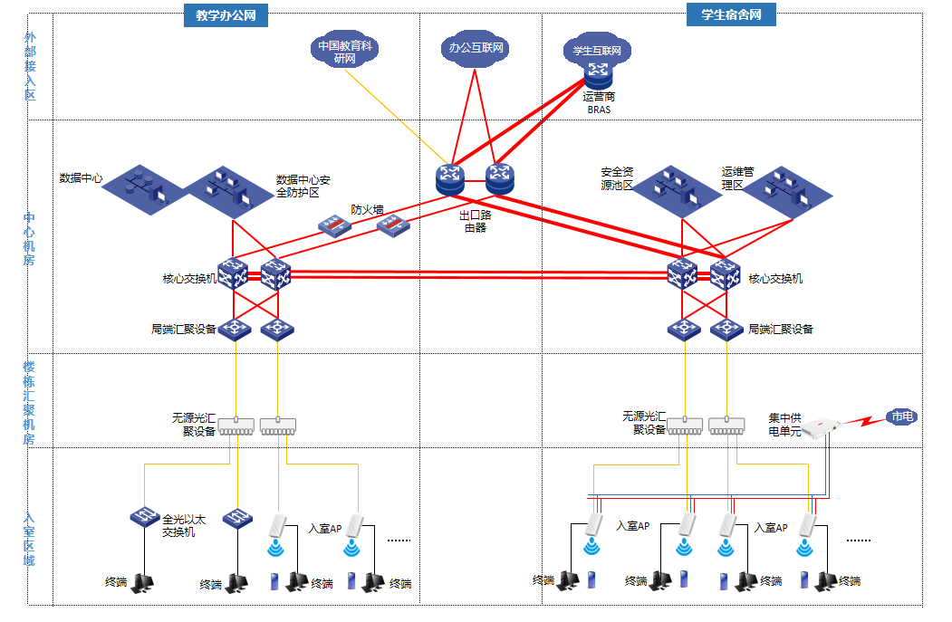
组网架构

网络出口及安全防护系统
3.5.1出口带宽。采用全校统一出口方式，出口包括公用通信网络（简称公网）、中国教育和科研计算机网（简称CERNET）2组出口链路，公网出口由合作运营方负责提供，CERNET出口带宽由学校负责租用。公用出口链路带宽不低于30G，满足全校近3万左右学生和老师网络高速接入需求，其中办公区免费独享8G带宽，若连续7天带宽利用率超80%时以2Gbps为单位进行动态带宽扩容。
3.5.2出口设备。部署防火墙2台，防火墙支持高可靠性双机热备，支持负载分担，实现网络业务的可靠性保障，并提供路由和NAT功能。
3.5.3IP地址。为教学办公服务提供IPv4公网地址不少于128个，其中，为数据中心服务器提供不少于64个，NAT转换不少于64个。学生区及无线上网做NAT转换所需IPv4公网地址按需提供，确保广大师生上网体验。
3.5.4教学办公区。在出口设备和核心设备之间部署防火墙2台，由学校负责建设。
3.5.5数据中心区。在数据中心区部署WAF、防火墙、态势感知平台（含流量探针）、上网行为管理、VPN、堡垒机、数据库审计、漏洞扫描和服务器防病毒等，由学校负责建设。
3.5.6运维管理区。部署统一日志管理平台1套、上网行为设备1台，对全校身份认证日志和学生及无线上网区进行管理、审计，上网日志至少保留180天，支持翻墙检测和控制，满足公安部82号令，且学校具有审计数据权限，用于用户上网行为追踪溯源。部署DNS系统1套，负责全校DNS域名解析。部署DHCP服务器2套，管理学生宿舍区、办公区的IP地址，支持热备负载均衡。

认证计费系统
3.5.1技术要求。认证计费系统与学校统一身份认证对接，通过工号或学号实现实名认证。
3.5.2教职工计费模式。教职工实现准入准出认证，免费接入教学办公区有线和全校无线并访问互联网。
3.5.3学生计费模式。学生在未办理上网套餐的情况下，实现准入准出认证，能免费访问校内资源和学校部署在公用云上的包括但不限于知网数据库、第二课堂、易班、钉钉以及依托钉钉开发的各应用系统以及上课时段、考试期间在公共机房、语音室访问互联网等资源。如果要访问其他互联网应用，学生可申请开通有偿付费的宽带服务，资费不高于昆明市同等高校资费水平。
3.5.4设备数量。部署身份认证计费系统1套、学生宿舍区40G认证网关2台、BRAS设备2台、40G多运营商代拨网关1台、教学办公区10G认证网关1台、5G双域专网认证网关1台、计费服务器3台等设备，有线无线统一认证，无线网络认证实现全校漫游和无感认证，实行精细化、分类管理并计费。

网络应用及数据备份中心
3.7.1办公自动化系统。建设办公自动化系统1套，实现公文、合同、用印、通知和督办等无纸化智能管理。
3.7.2道闸通道。建设行人、非机动车道闸9套，与现有道闸系统全面对接。
3.7.3超融合。建设6套超融合云平台，至少具备288个CPU核心、3T内存、360TB存储空间的计算存储能力。

网络管理系统
3.8.1网络管理系统。1套，可实现对校园内10GPON设备/交换设备/路由设备、AP等所有网络设备进行集中管理和监控，兼容市场多数常用的网络设备，实现全网设备统一管理。提供网络流量分析功能和无线网络管理功能，实现有线无线统一管理，对网络定位的快速定位，对网络质量的精准分析。

基础光缆
3.9.1主干光缆。整个主干网络采用星型结构，建设6个光纤汇聚点，分别是图书馆北馆1楼中心机房、园林楼负一楼弱电间、智华楼旁汇聚点、东区汇聚点、森工楼附近汇聚点和离退休工作处汇聚点，其中，图书馆北馆1楼中心机房至智华楼旁汇聚点、图书馆北馆1楼中心机房至园林楼负一楼弱电间主干光缆及光交箱已由学校建设完成。从园林楼负一楼弱电间至东二汇聚点288芯、园林楼负一楼弱电间至森工楼附近汇聚点144芯、离退休工作处汇聚点至图书馆北馆1楼中心机房以及所需光纤交接箱等配件需新建。
3.9.2技术要求。所有光缆接口方式、配线架端口、光缆熔接尾纤等与光缆有关的光接口，全部采用LC型接口标准，主干光缆均为室外单模零水峰光缆，耦合器为LC型单模耦合器，熔接尾纤选为LC型单模零水峰尾纤。
3.9.3备件辅材。项目需含实施所需的包括但不限于机柜、熔接、跳线所需以及安装所需配件、辅材等。
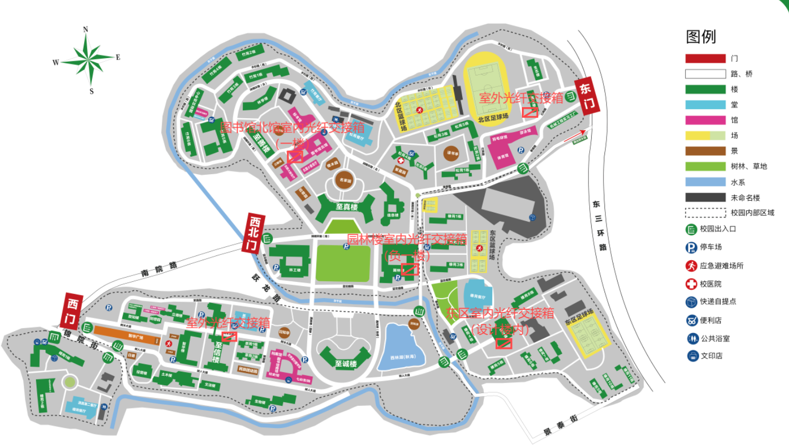
光交箱示意图

综合布线系统
3.10.1桥架管道。遵循强弱电分开原则，水平桥架和垂直桥架根据不同建筑物和实际需求，采用600 mm×100 mm、400 mm×100 mm、300 mm×100 mm、200 mm×100 mm、150 mm×75mm等规格的金属防火桥架。原有桥架完好、容量满足要求的前提下可利旧使用。不同系统、不同电压等级、不同电流类别的线路，不穿在同一管内或线槽内。
3.10.2室内光缆。至真楼、至成楼、至信楼等教学楼每教室采用8芯室外光缆接入楼栋弱电间并全部成端，各办公室、会议室、报告厅、学生宿舍等采用2芯皮线光缆接入楼栋弱电间并2芯成端。至真楼、至成楼、至信楼、林工楼、图书馆南馆、生物楼、设计楼、生态楼光缆由学校负责建设。
3.10.3室外光缆。（1）芯数要求。学生宿舍区竹苑1栋、竹苑4栋、竹苑3栋、竹苑5栋、竹苑6栋、松苑5栋、樟苑2栋、樟苑1栋ABC座、樟苑1栋DE座、橡苑1栋、橡苑2栋、橡苑3栋、秋海苑1栋、秋海苑2栋、秋海苑3栋采用48芯光缆到楼栋并全部成端，竹苑2栋、松苑4栋、松苑3栋、松苑6栋、松苑2栋、松苑1栋、茶苑2栋、茶苑1栋、橡苑4栋、橡苑5栋、橡苑6栋、橡苑7栋、橡苑8栋、橡苑11栋、橡苑10栋和橡苑9栋采用24芯光缆到楼栋并全部成端。教学办公区雕塑实验用房、运动场附属用房、体育馆、金工楼、林果加工研发中心、创想园、松苑餐厅及附属楼、竹苑餐厅、茶苑餐厅及附属楼、樟苑餐厅及附属楼、橡苑餐厅、机构与交通学院厂房、附属小学、生活区办公点、公共室外无线网络所需光缆采用12芯光缆到楼栋并全部成端，其余采用24芯光缆到楼栋并全部成端，其中，立德楼、资产经营公司、团委、致知楼、经营楼、土木楼、图书馆北馆、文法楼、智华楼、创想园、园林楼、林工楼以及至真楼、至善楼、至信楼教室由学校负责建设。（2）光缆路由。竹苑1栋、竹苑2栋、竹苑3栋、竹苑4栋、竹苑5栋、竹苑6栋、竹苑餐厅、林学楼、至善楼办公区、标本馆、化学实验楼、雕塑实验用房、林果加工研发中心等接入图书馆北馆1楼中心机房，松苑1栋、松苑2栋、松苑3栋、松苑4栋、松苑5栋、松苑6栋、松苑餐厅及附属楼、秋海苑1栋、秋海苑2栋、秋海苑3栋、橡苑1栋、橡苑2栋、橡苑3栋、信息楼接园林楼负一楼弱电间，图书馆南馆、生物楼、茶苑2栋、茶苑1栋、茶苑餐厅及附属楼、樟苑2栋、樟苑1栋ABC座、樟苑1栋DE座、樟苑餐厅及附属楼、至信楼办公区等接入智华楼光交箱，橡苑4栋、橡苑5栋、橡苑6栋、橡苑7栋、橡苑8栋、橡苑9栋、橡苑10栋、橡苑11栋、橡苑餐厅、机构与交通学院厂房、设计楼、石漠化研究院接入东区汇聚点，体育馆、运动场附属用房、森工楼、生态楼、金工楼、森工楼、树木园接入森工楼附近汇聚点，附属小学、生活区办公点等接入离退休工作处汇聚点。
3.10.4双绞线。室内根据情况采用6类UTP方式布线。
3.10.5标签系统。标签和标识系统应遵循TIA/EIA-606系统管理标准，记录保存系统需提供纸质版和电子版。
3.10.6配件辅材。项目需含实施所需的包括但不限于机柜、跳线、熔接所需以及安装所需配件、辅材等。
序号 | 楼栋 | 12芯光纤  （单位/条） | 24芯光纤  （单位/条） | 48芯光纤  （单位/条） | 光纤汇聚节点 | 备注
1 | 茶苑1栋 |  | 1 |  | 智华楼光交箱
2 | 茶苑2栋 |  | 1 |  | 智华楼光交箱
3 | 茶苑餐厅及附属楼 | 1 |  |  | 智华楼光交箱
4 | 创想园 | 1 |  |  | 智华楼光交箱 | 楼栋接入光纤已建
5 | 经管楼 |  |  |  | 智华楼光交箱 | 楼栋接入光纤已建
6 | 立德楼 |  | 1 |  | 智华楼光交箱 | 楼栋接入光纤已建
7 | 清真第二餐厅 |  | 1 |  | 智华楼光交箱
8 | 生物楼 |  | 1 |  | 智华楼光交箱
9 | 图书馆南馆 |  | 1 |  | 智华楼光交箱
10 | 土木楼 |  | 1 |  | 智华楼光交箱 | 楼栋接入光纤已建
11 | 团委 |  | 1 |  | 智华楼光交箱 | 楼栋接入光纤已建
12 | 文法楼 |  | 1 |  | 智华楼光交箱 | 楼栋接入光纤已建
13 | 樟苑1栋ABC座 |  |  | 1 | 智华楼光交箱
14 | 樟苑1栋DE座 |  |  | 1 | 智华楼光交箱
15 | 樟苑2栋 |  | 1 |  | 智华楼光交箱
16 | 樟苑餐厅及附属楼 | 1 |  |  | 智华楼光交箱
17 | 至信楼 |  |  |  | 智华楼光交箱 | 楼栋接入光纤已建
18 | 至信楼（阶梯教室） |  | 1 |  | 智华楼光交箱 | 楼栋接入光纤已建
19 | 致知楼 |  | 1 |  | 智华楼光交箱 | 楼栋接入光纤已建
20 | 致知楼（艺术博物馆） | 1 |  |  | 智华楼光交箱
21 | 致知楼（心理中心） | 1 |  |  | 智华楼光交箱
22 | 智华楼 |  |  | 1 | 智华楼光交箱 | 楼栋接入光纤已建
23 | 资产经营公司 |  | 1 |  | 智华楼光交箱 | 楼栋接入光纤已建
24 | 秋海苑1栋 |  |  | 1 | 园林楼负一楼弱电间
25 | 秋海苑2栋 |  |  | 1 | 园林楼负一楼弱电间
26 | 秋海苑3栋 |  |  | 1 | 园林楼负一楼弱电间
27 | 松苑1栋 |  | 1 |  | 园林楼负一楼弱电间
28 | 松苑2栋 |  | 1 |  | 园林楼负一楼弱电间
29 | 松苑3栋 |  | 1 |  | 园林楼负一楼弱电间
30 | 松苑4栋 |  | 1 |  | 园林楼负一楼弱电间
31 | 松苑5栋 |  |  | 1 | 园林楼负一楼弱电间
32 | 松苑6栋 |  | 1 |  | 园林楼负一楼弱电间
33 | 松苑餐厅及附属楼 | 1 |  |  | 园林楼负一楼弱电间
34 | 橡苑1栋 |  |  | 1 | 园林楼负一楼弱电间
35 | 橡苑2栋 |  |  | 1 | 园林楼负一楼弱电间
36 | 橡苑3栋 |  |  | 1 | 园林楼负一楼弱电间
37 | 信息楼 |  | 1 |  | 园林楼负一楼弱电间
38 | 园林楼 |  |  |  | 园林楼负一楼弱电间 | 楼栋接入光纤已建
39 | 北图大报告厅 |  | 1 |  | 图书馆北馆1楼中心机房
40 | 标本馆 |  | 1 |  | 图书馆北馆1楼中心机房
41 | 雕塑实验用房 | 1 |  |  | 图书馆北馆1楼中心机房
42 | 国际交流中心 |  | 1 |  | 图书馆北馆1楼中心机房
43 | 化学实验楼 |  | 1 |  | 图书馆北馆1楼中心机房
44 | 林工楼 |  |  |  | 图书馆北馆1楼中心机房 | 楼栋接入光纤已建
45 | 林果加工研发中心 | 1 |  |  | 图书馆北馆1楼中心机房
46 | 林学楼 |  | 1 |  | 图书馆北馆1楼中心机房
47 | 清真第一餐厅 |  | 1 |  | 图书馆北馆1楼中心机房
48 | 图书馆北馆 |  |  |  | 图书馆北馆1楼中心机房 | 楼栋接入光纤已建
49 | 至成楼 |  |  |  | 图书馆北馆1楼中心机房 | 楼栋接入光纤已建
50 | 至善楼 |  | 1 |  | 图书馆北馆1楼中心机房 | 楼栋接入光纤已建
51 | 至真楼 |  |  |  | 图书馆北馆1楼中心机房 | 楼栋接入光纤已建
52 | 竹苑1栋 |  |  | 1 | 图书馆北馆1楼中心机房
53 | 竹苑2栋 |  | 1 |  | 图书馆北馆1楼中心机房
54 | 竹苑3栋 |  |  | 1 | 图书馆北馆1楼中心机房
55 | 竹苑4栋 |  |  | 1 | 图书馆北馆1楼中心机房
56 | 竹苑5栋 |  |  | 1 | 图书馆北馆1楼中心机房
57 | 竹苑6栋 |  |  | 1 | 图书馆北馆1楼中心机房
58 | 竹苑餐厅 | 1 |  |  | 图书馆北馆1楼中心机房
59 | 金工楼 | 1 |  |  | 森工楼附近汇聚点
60 | 森工楼 |  | 1 |  | 森工楼附近汇聚点
61 | 生态楼 |  | 1 |  | 森工楼附近汇聚点
62 | 树木园 |  |  | 1 | 森工楼附近汇聚点
63 | 体育馆 |  | 1 |  | 森工楼附近汇聚点
64 | 运动场附属用房 | 1 |  |  | 森工楼附近汇聚点
65 | 温室 |  | 1 |  | 森工楼附近汇聚点
66 | 西林附小 | 1 |  |  | 离退休工作处汇聚点
67 | 离退休工作处 |  | 1 |  | 离退休工作处汇聚点
68 | 信息中心网络通信部 |  | 1 |  | 离退休工作处汇聚点
69 | 资产经营公司物业 |  | 1 |  | 离退休工作处汇聚点
70 | 材料工程实验楼 |  | 1 |  | 东区汇聚点
71 | 机械与交通学院实验厂房 |  | 1 |  | 东区汇聚点
72 | 机械与交通学院环保与安全实验室 |  | 1 |  | 东区汇聚点
73 | 机械与交通学院实验楼 | 1 |  |  | 东区汇聚点
74 | 设计楼 |  | 1 |  | 东区汇聚点
75 | 石漠化研究院 |  | 1 |  | 东区汇聚点
76 | 橡苑10栋 |  | 1 |  | 东区汇聚点
77 | 橡苑11栋 |  | 1 |  | 东区汇聚点
78 | 橡苑4栋 |  | 1 |  | 东区汇聚点
79 | 橡苑5栋 |  | 1 |  | 东区汇聚点
80 | 橡苑6栋 |  | 1 |  | 东区汇聚点
81 | 橡苑7栋 |  | 1 |  | 东区汇聚点
82 | 橡苑8栋 |  | 1 |  | 东区汇聚点
83 | 橡苑9栋 |  | 1 |  | 东区汇聚点
84 | 橡苑餐厅 | 1 |  |  | 东区汇聚点
85 | 中央支持地方高校专项汽车能源及节能减排实验室 |  | 1 |  | 东区汇聚点
86 | 全校室外及其他 | 1 |  |  | 根据实地需要就地接入

有线校园网
3.11.1教学办公区。采用全光以太网模式建设，N×10G接入教学办公区核心设备，普通办公室配置8口终端设备，大型办公室配置24口终端设备，就地取电，终端设备10G上行，无风扇设计，自然散热，无噪声，即插即用，支持统一管理，每栋楼部署集中部署无源汇聚设备，局端汇聚设备放核心机房，8口终端不少于2355台，24口终端设备不少于13台，无源汇聚设备、局端汇聚设备根据选用技术方案按实际组网配置。
3.11.2学生宿舍区。采用10GPON或者全光以太网两种汇聚方式，可根据自身情况任选其一或者选择二者混用的方式，终端设备集中供电。具体要求如下。
（1）10GPON模式。采用上行速率不低于2.5Gbit/s，下行不低于10Gbit/s，采用业界主流的10G GPON（XGPON/XGSPON）模式，N×10G接入学生宿舍核心设备，不超过1:16分光，宿舍内配置带Wifi7的ONU，集中供电，在核心机房集中部署OLT设备，分光设备部署在楼栋，配置相应数量的OLT端口，OLT上联至学生宿舍区核心交换机，ONU不少于6449个，OLT设备不少于3台，分光器根据选用技术方案按实际组网配置。
（2）全光以太网模式。采用全光以太网模式，N×10G接入学生宿舍区核心设备，宿舍内配置不低于4口终端设备，终端不低于2.5G上行，无风扇设计，自然散热，无噪声，即插即用，支持统一管理，集中供电，每栋楼部署集中部署无源汇聚设备，局端汇聚设备放核心机房，4口终端设备不少于6449个，无源汇聚设备、局端汇聚设备根据选用技术方案按实际组网配置。
3.11.3配件辅材。项目需含实施所需的包括但不限于集中供电源线、设备以及安装所需配件、辅材等。

无线校园网
3.12.1教学办公区。采用全光以太网模式建设，AP与有线网络中的终端设备互联，教室配置普通吸顶AP，办公室配置面板AP，就地取电，报告厅及会议室配置高密AP，实现有线无线统一管理，面板AP不少于2355个，吸顶AP不少于582个，高密AP不少于43个。
3.12.2学生宿舍区。采用10GPON或者全光以太网两种汇聚方式，可根据自身情况任选其一或者选择二者混用的方式，终端设备集中供电。具体要求如下。
（1）10GPON模式。采用上行速率不低于2.5Gbit/s，下行不低于10Gbit/s，宿舍内配置带Wifi7的ONU，集中供电，实现有线无线统一管理。
（2）全光以太网模式。采用全光以太网模式，面板AP与有线网络中的终端设备互联，面板AP采用Wifi7技术，集中供电，实现有线无线统一管理，面板AP不少于6449个。
3.12.3公共区域。体育馆、球场、食堂等公共区域要配置高密AP，室外公共区域部署室外定向AP，就地取电，实现有线无线统一管理，需根据迎新、重要活动增加AP覆盖数量，室外定向AP不少于60个。
3.12.4无线控制器。管理全校所有AP，接入用户数量超过100000个终端，兼容多种认证方式，与身份认证系统有机配合联动，自动调优，支持智能漫游和快速漫游技术，实现移动用户接入到最佳AP，不少于2台。
3.12.5配件辅材。项目需含实施所需的包括但不限于集中供电源线、电源适配器、设备以及安装所需配件、辅材等。
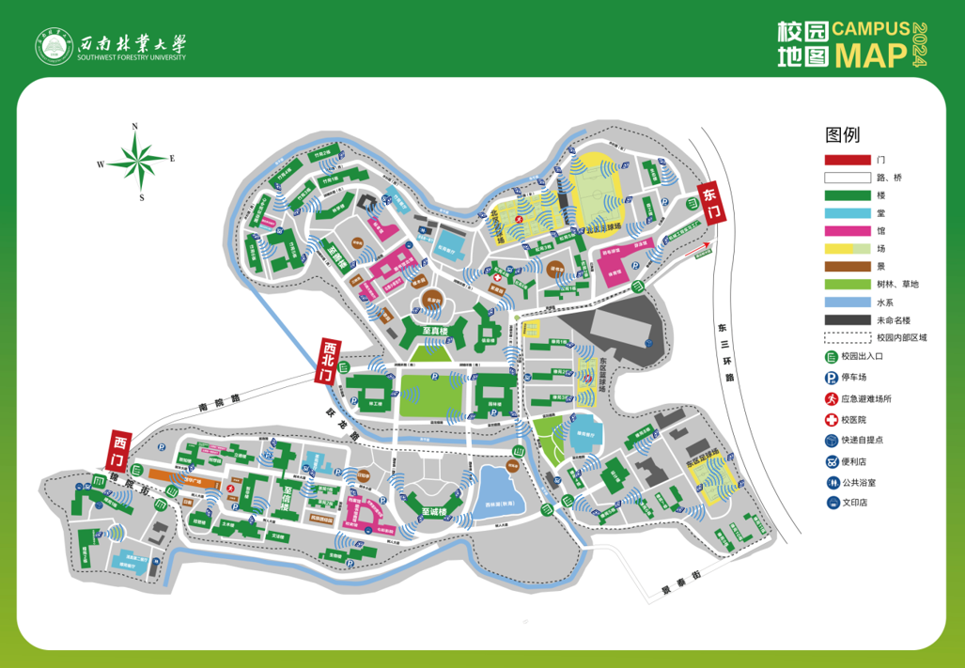
室外AP覆盖示意图

校园5G双域网络系统
3.13.1校园5G双域网络。采用专用DNN+路由器分流方式，充分利用现有基站，无线网2B2C共用5G无线基站，学校通过专用DNN、切片、QoS保障实现业务加速；核心网采用边缘UPF下沉至园林楼核心机房；传输网提供独立软切片/共享硬切片能力；具有用户数据完整性保护、用户隐私增强、网络功能认证与授权等安全防护手段。通过路由器进行分流，内网访问业务数据10G链路传送至校园内网，公网数据通过路由器至互联网。

补充要求
3.14.1本规范终端设备、AP等数量已含3%的冗余备份数量。
3.14.2本规范中光缆、综合布线中数量为估算，各方可根据自身实际进行预测或实地踏勘计算。
3.14.3项目报价中需含实施所需的全部配件、辅材及人工和不可预见费用。
3.14.4除本规范所列设备清单外，还需包括不低于项目实施过程中的增补费用和拆除现有网络及学生宿舍区普通宽带的费用。

设备清单及参数要求

设备清单要求
序号 | 类别 | 设备名称 | 数量 | 单位 | 备注
1 | 出口及安全防护系统 | 上网行为审计 | 1 | 台
2 | 出口及安全防护系统 | 防火墙 | 2 | 台
3 | 出口及安全防护系统 | 统一日志管理平台 | 1 | 套
4 | 出口及安全防护系统 | DNS系统 | 1 | 套
5 | 出口及安全防护系统 | DHCP服务器 | 2 | 套
6 | 认证计费系统 | 认证计费系统 | 1 | 套
7 | 认证计费系统 | 学生宿舍区40G认证网关 | 2 | 台
8 | 认证计费系统 | BRAS设备 | 2 | 台
9 | 认证计费系统 | 40G多运营商代拨网关 | 1 | 台
10 | 认证计费系统 | 教学办公区10G认证网关 | 1 | 台
11 | 认证计费系统 | 5G双域专网认证网关 | 1 | 台
12 | 认证计费系统 | 计费服务器 | 3 | 台
13 | 网络应用及数据备份中心 | 超融合 | 6 | 套
14 | 网络应用及数据备份中心 | 办公自动化系统 | 1 | 套
15 | 网络应用及数据备份中心 | 行人非机动车道闸 | 9 | 套
16 | 网络管理系统 | 网络管理平台 | 1 | 套
17 | 无线控制器 | 无线控制器 | 2 | 台
18 | 教学办公区 | 教学办公区核心交换机 | 1 | 台
19 | 教学办公区 | 教学办公区局端汇聚设备 | 20 | 台
20 | 教学办公区 | 教学办公区无源汇聚设备 | 120 | 套
21 | 教学办公区 | 教学办公区8口终端 | 2355 | 台
22 | 教学办公区 | 教学办公区面板AP | 2355 | 台
23 | 教学办公区 | 教学办公区24口终端 | 13 | 台
24 | 教学办公区 | 教学办公区WiFi-7高密AP | 43 | 台
25 | 教学办公区 | 教学办公区WiFi-7吸顶AP | 584 | 台
26 | 教学办公区 | 公共区域WiFi-7室外定向AP | 60 | 台
27 | 学生宿舍区 | 学生宿舍区OLT | 3 | 台 | 如选用全光以太网，请根据实际配置中心机房局端汇聚设备、楼栋无源汇聚设备
28 | 学生宿舍区 | 宿舍区核心交换机 | 2 | 台
29 | 学生宿舍区 | 带Wifi7的ONU | 6449 | 台 | 如选用全光以太网，请根据实际配置全光以太接入设备
30 | 学生宿舍区 | 集中供电单元 | 1 | 批
31 | 光缆、综合布线及辅材 | 按需 | 1 | 批

设备参数要求
序号 | 设备名称 | 指标参数要求 | 数量 | 单位 | 备注
1 | 上网行为审计 | 配置96G内存，2T硬盘，≥8个千兆电口（含2对bypass），≥8个万兆SFP+光口。支持接入带宽≥30G，网络层吞吐≥145G，应用层吞吐量≥50G，每秒新建连接数≥100万，最大并发连接数≥5000万。提供5年期维保服务，5年特征库升级服务。 | 1 | 台
2 | 防火墙 | 采用多核架构，国产CPU芯片。整体吞吐≥120G，应用层吞吐≥80G，最大并发连接数≥1800万，每秒新建连接数≥80万，每秒TCP新建连接数（开应用识别）≥20万。单台配置40G单模光口≥4，万兆单模光口≥6个，电源2个。实现路由、NAT和防护功能。提供5年原厂质保服务和特征库升级服务。 | 2 | 台
3 | 统一日志管理平台 | 采集所有网络设备日志，实现统一集中监控、管理、查询分析和立体化告警通知管理的功能，授权≥50个日志源采集，支持联动包括但不限于NAT设备、DNS、DHCP、防火墙、行为审计设备、认证计费系统等，实现各类网络日志的实名化存储，满足至少180天的日志溯源要求。配套服务器1台，≥2颗不少于16核心CPU，≥256G内存，≥4块10TB硬盘、系统盘：配置≥2块480GB SATA硬盘，1G多模网卡≥2，10G多模网卡≥2，独立RAID卡，550W 1+1冗余热插拔电源。 | 1 | 套
4 | DNS系统 | 提供全面DNS系统运行状态监控、按需域名过滤、劫持和跟踪，实现域名自助查询监测和大数据网络域名优选，能够智能识别攻击流量以及数据统计分析功能。支持IPv6和IPv4解析。支持DNS负载均衡功能。配套服务器：单台≥2颗16核心CPU，128G内存，≥2块2.4TB SAS 10k硬盘、系统盘：配置≥2块480GB SATA硬盘，1G多模网卡≥2，10G多模网卡≥2，独立RAID卡，550W 1+1冗余热插拔电源。 | 1 | 套
5 | DHCP服务器 | 提供IP地址分配、IP地址管理，实现负载均衡热备管控，跟计费系统联动，实现精准计费和无感知融合方案，支持历史分配日志的查询统计。可根据IP或MAC查询详细的在线终端信息。配套服务器：单台≥2颗16核心CPU，128G内存，≥2块2.4TB SAS 10k硬盘、系统盘：配置≥2块480GB SATA硬盘，1G多模网卡≥2，10G多模网卡≥2，独立RAID卡，550W 1+1冗余热插拔电源。 | 2 | 套
6 | 认证计费系统 | 与认证网关配合，支持无感知认证，实现学校统一身份认证平台对接，实现学生在公共机房认证后免费上网，在运营区域认证付费上网，教职工在校内认证免费上网，实现统一身份管理。 | 1 | 套
7 | 学生宿舍区40G认证网关 | 系统基于硬件平台，拥有独立的专用操作系统（OS），40G多模光接口≥4，10G多模光接口≥4，所有接口附带光模块；≥50000用户同时在线和≥100000注册用户管理；支持V4/V6 双栈；支持v6独立访问控制和计费；支持v4v6 用户的统一策略配置、统计分析和v6业务接口管理；含≥50000并发防代理。 | 2 | 台
8 | BRAS设备 | 整机交换容量≥400Tbps，整机包转发性能≥160000 Mpps；支持静态路由、RIP、RIPng、OSPF、OSPFv3、IS-IS、IS-ISv6、BGP、BGPv6、IPv4 组播、IPv6 组播等路由协议，配置双主控、双交换网板、双电源，配置100/50/40GE光接口≥8个，10GE光接口≥10个；实配BRAS功能，用户数授权≥64k，实配PPPoE/IPoE、L2TP、DAA、EDSG功能，提供3年原厂质保服务。 | 2 | 台
9 | 40G多运营商代拨网关 | 基于专用硬件设备，≥4个万兆口，≥4个40G接口，所有接口附带多模光模块；支持≥50000用户同时在线和≥100000注册用户管理；支持PPPOE代拨和多家运营商对接，支持防代理，支持多运营商选路，实现学生宿舍多运营商单一线路运营，支持与认证计费系统联动对接，实现运营商融合套餐的学号转换为运营商宽带账号及PPPoE代拨认证，支持内部账号绑定运营商账号功能，支持PPPoE代拨的NAT功能，支付基于账号特征代理到指定DNS服务器功能。 | 1 | 台
10 | 教学办公区10G认证网关 | 系统基于硬件平台，拥有独立的专用操作系统（OS），10G多模光接口≥4，所有接口附带光模块；≥20000用户同时在线和≥30000注册用户管理；支持V4/V6 双栈；支持v6独立访问控制和计费；支持v4v6 用户的统一策略配置、统计分析和v6业务接口管理；含≥20000并发防代理。 | 1 | 台
11 | 5G双域专网认证网关 | 5G专网安全认证网关硬件性能，独立万兆网关硬件设备，授权用户数100000，并发用户数≥30000。提供≥4个万兆口，10G接口≥4，所有接口附带光模块。部署在5G核心网UPF和企业内网边界，用于学校自主管理5G专网用户二次鉴权，和学校认证计费系统做无缝对接，支持运营商IP校园网IP一对一映射，支持vxlan 和手机号绑定功能，支持统一身份认证模式。配套服务器1台：≥2颗16核心CPU，256G内存，≥3块2.4TB SAS 10k硬盘、系统盘：配置≥2块480GB SATA硬盘，1G多模网卡≥2，10G多模网卡≥2，独立RAID卡，550W 1+1冗余热插拔电源。 | 1 | 台
12 | 计费服务器 | ≥2颗不少于16核心CPU，≥256G内存，≥3块2.4TB SAS 10k硬盘、系统盘：配置≥2块480GB SATA硬盘，1G多模网卡≥2，10G多模网卡≥2，独立RAID卡，550W 1+1冗余热插拔电源。 | 3 | 台
13 | 超融合 | 单套配置：处理器≥两颗 Xeon®系列处理器；单颗处理器要求：主频≥2.0GHz，核数≥28核；内存：支持≥32条 DDR4 内存插槽，配置≥512GB DDR4 3200MHz内存；硬盘：配置≥2块960G SSD系统盘，≥10块3.84TB NVME硬盘；配置万兆网接口≥6个（含多模光模块）；配置≥2个电源，N+1冗余散热风扇，机架安装导轨；预装国产化服务器操作系统，需提供操作系统软件著作权登记证书；超融合一体机采用同品牌软件、硬件产品，非OEM产品或联合品牌；配置≥2超融合软件授权（按CPU授权），包含计算虚拟化功能授权、存储虚拟化功能授权、网络虚拟化功能授权，实现计算虚拟化、网络虚拟化、存储虚拟化和容灾备份。 | 6 | 套
14 | 办公自动化系统 | 实现支撑办公、流程可自定义灵活调整、满足“办文”“办会”“办事”“信息发布”“督查督办”等功能的新型学校日常办公协同系统，构建开放性能好、兼容性强的办公协作整体解决方案一体化平台。通过定制开发和数据集成服务，提供个性化的督察督办、事件提醒、合同管理等功能。不限制用户注册数，至少支持1000人同时在线使用。系统需支持低代码平台能力，具备应用定制能力。支持全文检索。 | 1 | 套
15 | 行人非机动车道闸 | 完全兼容学校现有道闸。 | 9 | 套
16 | 网络管理平台 | 实现有线、无线一体管理，设备管理授权≥学校网络设备总数，提供3年原厂质保服务。 | 1 | 套
17 | 无线控制器 | 单台设备转发性能≥100Gbps，≥5000台AP管理授权，最大支持管理AP数量10000个，提供40GE光口≥2个，10GE光口≥12个，提供3年原厂质保服务。 | 2 | 台
18 | 教学办公区核心交换机 | 交换容量≥1000Tbps，若产品官网或彩页中有X/Y参数，则以X参数为准，包转发率≥400000Mpps，提供证明材料。采用国产芯片，提供第三方测试报告。主控引擎≥2；独立交换网板≥4；整机业务板槽位数≥8。本次单台配置至少双主控引擎，三交换网板，冗余交流电源10GE SFP+光口≥48个（支持向下兼容千兆模块），10G-单模模块（1310nm，10km，LC）≥48个；40GE QSFP+光口≥24个，40G-单模模块（1310nm，10km，LC）≥24个。提供5年原厂质保服务。 | 1 | 台
19 | 教学办公区局端汇聚设备 | 交换容量≥30Tbps，若产品官网或彩页中有X/Y参数，则以X参数为准，包转发率≥2000Mpp，25G/10G接口数≥4个，100G/40G接口数≥2个，单台配置10G光模块（10km,LC）≥96个，40G单模光模块≥2个。 | 26 | 台 | 可根据所选用技术重新配置数量
20 | 教学办公区无源汇聚设备 | 无源汇聚模块，10G带宽通道，根据每栋楼房间数详细配置接口数。 | 100 | 套 | 可根据所选用技术重新配置数量
21 | 教学办公区8口终端 | 交换容量≥400Gbps，包转发率≥100Mpps；10GE SFP+≥1个（含单模光模块），10/100/1000BASE-T以太网端口≥8个；无风扇设计，自然散热，无噪声，中心设备统一管理，免规免配；提供3年原厂质保服务。 | 2355 | 台
22 | 教学办公区面板AP | 支持2.4GHz/5GHz频段，所有射频支持802.11a/b/g/n/ac/ax/be协议标准，GE上行接口≥1个，整机不低于2Gbps的无线接入速率，提供3年原厂维保服务。 | 2355 | 台
23 | 教学办公区24口终端 | 交换容量≥400Gbps，包转发率≥100Mpps；10GE SFP+≥1个（含单模光模块），10/100/1000BASE-T以太网端口≥24个；无风扇设计，自然散热，无噪声，中心设备统一管理，免规免配；提供3年原厂质保服务。 | 13 | 台
24 | 教学办公区WiFi-7高密AP | 支持2.4GHz/5GHz频段，所有射频支持802.11a/b/g/n/ac/ax/be协议标准，总空间流数≥10，整机速率≥12Gbps，10G光口≥1个（含互联两端光模块），10G电口≥1个，提供3年原厂维保服务。 | 43 | 台
25 | 教学办公区WiFi-7吸顶AP | 支持2.4G/5G频段，所有射频支持802.11a/b/g/n/ac/ax/be协议标准，提供≥1个GE电口，≥4条空间流，整机不低于3Gbps的无线接入速率，提供3年原厂维保服务。 | 584 | 台
26 | 公共区域WiFi-7室外定向AP | 支持2.4GHz/5GHz频段，所有射频支持802.11a/b/g/n/ac/ax/be协议标准，IP68防水防尘等级，以太网接口防雷，整机不低于3Gbps的无线接入速率，支持≥4空间流，GE或2.5G或10GE光口（含单模模块）≥1个，提供3年原厂质保服务。 | 60 | 台
27 | 学生宿舍区OLT | OLT设备采用分布式架构 、支持GPON、XG-PON、XGS-PON接入，支持未来50G PON平滑升级。主控板交换容量规格≥8Tbit/s；主控板与业务板间槽位带宽至少200Gbps。设备不少于15个业务槽位。GPON/XG(S)PON单板的OLT pon端口数≥16；单框最大支持PON接入端口数≥240，单框最大支持XGSPON接入端口数≥240。支持带WIFI ONT的wifi漫游、射频调优、负载均衡等wifi管理。单套设备需求16端口XG(S)-PON & GPON Combo OLT接口板（含光模块）≥10块，单模万兆上行端口≥4个。提供5年原厂质保服务。 | 3 | 台 | 如选用全光以太网，请根据实际配置中心机房局端汇聚设备、楼栋无源汇聚设备
28 | 宿舍区核心交换机 | 交换容量≥1000Tbps，若产品官网或彩页中有X/Y参数，则以X参数为准，包转发率≥400000Mpps，提供证明材料。采用国产芯片，提供第三方测试报告。主控引擎≥2；独立交换网板≥4；整机业务板槽位数≥8。本次单台配置至少双主控引擎，三交换网板，冗余交流电源，10GE SFP+光口≥96个（支持向下兼容千兆模块），10G-单模模块（1310nm，10km，LC）≥96个；40GE QSFP+光口≥24个，40G-单模模块（1310nm，10km，LC）≥6个。提供5年原厂质保服务。 | 2 | 台
29 | 带Wifi7的ONU | 提供不少于1*XG-PON，不少于4*GE电口，支持2.4GHz&5GHz Wi-Fi 7，内置天线，支持宿舍区wifi漫游。 | 6449 | 台 | 如选用全光以太网，请根据实际配置全光以太接入设备
30 | 集中供电单元 | 满足所选技术要求，实现宿舍区终端设备独立供电。 | 1 | 批
31 | 光缆、综合布线及辅材 | 按需 | 1 | 批

